

REESTRUTURAÇÃO DO ARQUIVO CENTRAL:
O CASO DA RIO GRANDE ENERGIA

GABRIELA DE ARAÚJO (gaaraujo@rge-rs.com.br)

RGE – RIO GRANDE ENERGIA

Praia Grande, 02 a 05 de maio de 2010

XIX Seminário Nacional de Distribuição de Energia Elétrica

SENDI 2010 – 22 a 26 de novembro

São Paulo - SP - Brasil

Reestruturação do Arquivo Central: o caso da Rio Grande Energia

Gabriela de Araújo | Rejane Tonetto
RGE/Infraestrutura | Arquivista contratada
gaaraujo@rge-rs.com.br | control@control.com.br

Palavras-chave
Arquivo Central
Acervo Documental
Documentação Empresarial
Patrimônio Documental

Resumo
A Rio Grande Energia (RGE) inserida numa cultura organizacional de melhoria contínua e busca pela excelência, implantou o Projeto de Reestruturação do Arquivo Central. Após um histórico de guarda de grandes quantidades de documentos sem organização, sem critério e de forma descentralizada, originou-se um verdadeiro ‘depósito’ documental com aplicabilidade e real necessidade de guarda questionável. A necessidade de organizar o material, aliada a mudança física da sede da empresa de Porto Alegre para Caxias do Sul, culminou na decisão de definir um novo local para o Arquivo, conceber uma estrutura física adequada de caráter permanente e possuir uma nova gestão. O Projeto teve como objetivo principal identificar, tratar e disponibilizar a informação arquivística da RGE e, concomitantemente, mudar o conceito e reconquistar a confiabilidade nos serviços prestados pelo Arquivo e no próprio arquivamento dos documentos. Para que o Projeto prosperasse e atingisse seus objetivos foi necessário demonstrar aos colaboradores da empresa a seriedade do Projeto e a importância do comprometimento de todos para com o patrimônio documental da RGE. O Projeto teve como etapas técnicas desenvolvidas: conhecimento do fluxo do processo documental, levantamento documental, elaboração da Tabela de Temporalidade Documental e organização dos documentos. Os resultados obtidos com o Projeto foram amplamente satisfatórios.

1. INTRODUÇÃO

A Rio Grande Energia (RGE), inserida numa cultura organizacional de melhoria contínua e busca pela excelência, implantou o Projeto de Reestruturação do Arquivo Central. Este Projeto veio em encontro a um antigo desejo da empresa de rever, organizar, padronizar e, principalmente, localizar e recuperar o seu patrimônio documental.
A RGE possui um histórico de mudanças organizacionais, alterações de cidades e de prédios e de mudanças significativas nos seus processos. A conseqüência foi a geração e a guarda de uma quantidade imensa de documentos por muito tempo. Um acervo documental riquíssimo com os mais variados tipos documentais, porém, com aplicabilidade e real necessidade de guarda questionável. De que adiantava ter um arquivo ‘histórico’ se apenas uma pequena margem de documentos era localizada? De que valia ter um arquivo ‘cheio’ se não se sabia ao certo o que havia ali? Qual o retorno que a empresa tinha com aquele ‘depósito’ documental? Que garantias dávamos ao responder que um documento não estava no Arquivo Central, se o mesmo poderia estar ali ou em vários outros locais da empresa, por ser descentralizado?
A necessidade de organização documental manifestada pela empresa, aliada a realidade da mudança física da sede da empresa de Porto Alegre para Caxias do Sul, culminou na decisão estratégica de definir um novo local para o Arquivo, conceber uma estrutura física adequada de caráter permanente e possuir uma nova gestão.
O Projeto de Reestruturação do Arquivo Central teve como objetivo principal identificar, tratar e disponibilizar a informação arquivística da RGE. A mudança de conceito e a busca pela reconquista da confiabilidade nos serviços prestados pelo Arquivo e no próprio arquivamento dos documentos, também foram objetivos desse Projeto.
Para que o Projeto prosperasse e atingisse seus objetivos, principalmente os intangíveis, foi necessário o envolvimento tanto das áreas produtoras, quanto dos solicitantes de registros documentais em diversas etapas do processo. Foi necessário demonstrar, etapa a etapa, a seriedade do Projeto e a importância do comprometimento de todos para com o patrimônio documental da RGE.
A escolha dos recursos humanos que integraram a equipe foi fundamental para o sucesso, ou seja, procurou-se selecionar a pessoa certa para a tarefa certa. Agilidade, rapidez, concentração, atenção aos detalhes e qualidade no atendimento foram características observadas. A equipe de auxiliares em documentação teve acompanhamento integral, na execução de todas as etapas, de um profissional com amplo conhecimento técnico e formação específica, o Arquivista.
A equipe de trabalho desenvolveu suas atividades sempre focada nas seguintes etapas do processo: conhecimento do fluxo do processo documental, levantamento documental, elaboração da Tabela de Temporalidade Documental e a organização dos documentos.
Os resultados obtidos com o Projeto foram fundamentalmente qualitativos. O objetivo principal de identificar, tratar e disponibilizar a informação foi atingido. Outro resultado alcançado foi a mudança de cultura em relação ao Arquivo Central, concomitantemente à reconquista da confiança nos serviços prestados e no ato de arquivar documentos.

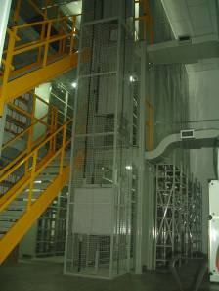
Imagem 1 – Vista interna do Arquivo Central
2. DESENVOLVIMENTO

A idéia de desenvolver um Projeto de Reestruturação do Arquivo Central nasceu de um desejo e de uma necessidade de rever, organizar, padronizar e, principalmente, localizar e recuperar o patrimônio documental da RGE.
Na seqüência serão apresentados os objetivos, a definição do novo local para a construção do Arquivo Central, a concepção da nova estrutura física, as etapas do processo e a conclusão através de resultados e benefícios obtidos.

2.1 Objetivos

O Projeto de Reestruturação do Arquivo Central foi impulsionado e desenvolvido sob o amplo compromisso de melhorar significativamente o processo que envolve o patrimônio documental físico da empresa.
Com foco no compromisso assumido, o principal objetivo que norteou o Projeto foi o de identificar, tratar e disponibilizar a informação arquivística da RGE.
A mudança de conceito e a busca da reconquista da confiabilidade nos serviços prestados pelo Arquivo e no próprio processo de arquivamento dos documentos foram igualmente objetivos deste Projeto.

2.2 Arquivo Central: definição do novo local e concepção da nova estrutura física

A definição pela instalação do Arquivo Central na cidade de Caxias do Sul/RS se justifica pelo fato da sede da empresa ter sido transferida para esta cidade, além do fato de Caxias do Sul concentrar o maior número de processos. Quando a sede da empresa estava locada em Porto Alegre/RS, havia um Arquivo Central improvisado em espaços destinados a salas de escritórios na cidade de Gravataí/RS, que fica a 23Km da capital. Este Arquivo armazenava apenas parte da produção documental da RGE.
Com a definição da cidade, escolheu-se como local para a construção do Arquivo Central a subestação Caxias I que fica, aproximadamente, a oitocentos metros do prédio da sede. Este é um fator positivo, visto que a distância para as movimentações documentais entre o Arquivo e a sede da empresa, onde está o serviço de malote, é pequena.
Construiu-se uma estrutura física vertical com sistema de estanteria autoportante metálica com aproveitamento total da altura disponível. A estrutura possui três andares, piso grelhado para facilitar a circulação de ar, pintura eletrostática, elevador para carga, sistema de condicionamento de ar e controle de umidade, além de capacidade para armazenar, aproximadamente, 20.000 caixas de arquivo. A área total do Arquivo é de 460m², o pé direito total é de 7,40m sendo que, entre pisos, é de 2,40m. Esta opção construtiva foi ideal para ocupar, da melhor forma possível, o espaço que a empresa dispunha, além de estar alinhado ao novo conceito que caracterizou o Projeto: a centralização documental.

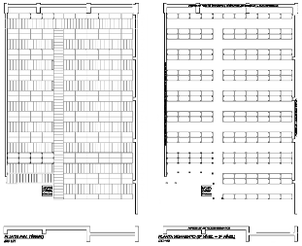

Imagem 2 – Planta Baixa do térreo e do 2º e 3º pavimentos

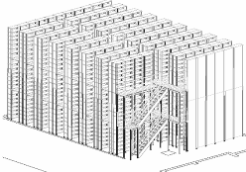

Imagem 3 – Estrutura do Arquivo Central em Perspectiva

2.3 Etapas do Processo Técnico Arquivístico

O Projeto de Reestruturação do Arquivo Central foi realizado em etapas de trabalho consideradas como principais:
- Conhecimento do fluxo do processo documental: esta etapa foi realizada através de entrevistas presenciais entre a Arquivista e os responsáveis das áreas. O objetivo era o entendimento dos processos da empresa e a compreensão da relação ente eles; assim, conseguiu-se entender os impactos de um processo em relação aos demais.
- Levantamento Documental: após a etapa de entendimento dos processos e da inter-relação entre eles, realizou-se o levantamento dos documentos produzidos por cada área/processo. Assim foi possível identificar os tipos documentais gerados pelo processo e que geram arquivamento.
- Elaboração da Tabela de Temporalidade Documental (TTD): identificados os tipos documentais gerados e arquivados de cada processo, definiu-se os prazos de guarda para cada um. Para a definição do prazo levou-se sempre em consideração as necessidades de prazos legais, técnicos, informativos e patrimoniais de cada item documental. Durante esta etapa foi possível observar que muitos documentos já haviam cumprido o seu prazo de guarda; assim, realizou-se a separação e o descarte destes. Para o descarte foram produzidos os Termos de Eliminação com a descrição de todos os documentos a ser descartados, sempre com a aprovação do responsável, normalmente Gerentes de Divisão ou de Departamento.
- Organização dos documentos: somente após a identificação dos tipos documentais, dos seus prazos de guarda e da definição da metodologia de arquivamento de cada documento, a etapa da organização pode ser desenvolvida. Durante esta etapa de organização foi realizada a padronização da identificação do material e do mobiliário utilizado para acondicionamento do material.
Todo este processo técnico arquivístico é contínuo e busca a melhoria constante da gestão documental, tornando possível localizar, recuperar e utilizar a informação no tempo exato e necessário para a tomada de decisão. Assim sendo, organização é fundamental.
O trabalho de avaliação junto às áreas, procurando validar os tipos documentais através da identificação de novos e/ou excluindo outros, normalmente oriundos de mudanças processuais, deve ser uma prática contínua tendo com objetivo melhorar e manter o processo arquivístico implantado.

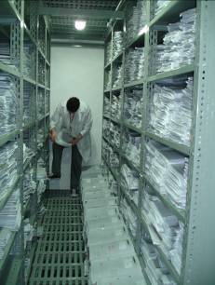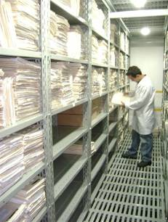
Imagens 4 e 5 – Etapa de organização:
retirada dos documentos das antigas caixas e nova ordenação
(baseada na nova metodologia estabelecida)

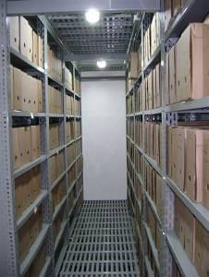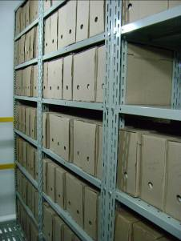
Imagens 6 e 7 – Etapa de organização:
arquivamento provisório – documentos aguardando cadastro
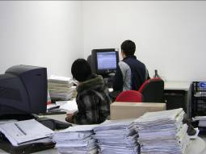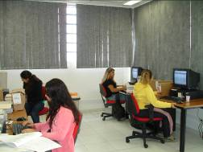
Imagens 8 e 9 – Etapa de cadastro: equipe cadastrando os documentos

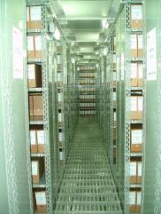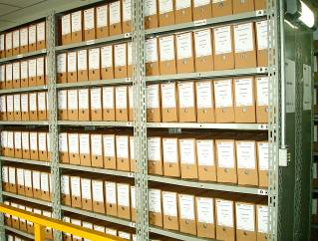
Imagens 10 e 11 – Arquivamento definitivo
caixas e estantes devidamente identificadas

2.5 Arquivo Central: uma nova gestão e um novo conceito

Para o Projeto de Reestruturação do Arquivo Central foi instituída uma nova gestão, centralizada na Divisão de Infraestrutura. Esta gestão teve, como principal desafio, centralizar a documentação da RGE com organização, metodologia e padronização. Anteriormente ao Projeto, não havia uma organização arquivística instituída na empresa, assim sendo, além dos documentos estarem descentralizados entre as áreas e o Arquivo Central de Gravataí, não havia qualquer metodologia estabelecida.
Outro desafio da gestão foi o de tentar mudar uma cultura estabelecida há muito tempo. Os colaboradores tinham uma visão de Arquivo como sendo um espaço para ‘guardar’ qualquer coisa, de qualquer jeito. Assim, ao longo do tempo, os espaços entendidos como Arquivo apenas foram recebendo mais e mais caixas sem nenhum tratamento arquivístico adequado.
Para dar conta destes desafios, selecionou-se uma equipe composta por auxiliares em documentação e por Arquivistas, que são profissionais com conhecimento técnico e formação específica para desenvolver e coordenar as atividades relacionadas ao acervo documental. A gestão participou efetivamente junto à equipe de trabalho e, essencialmente, junto às áreas da empresa com o intuito de manter estes dois grupos integrados e em sinergia trabalhando em prol dos objetivos.
O antigo conceito baseado na máxima de que o Arquivo apenas guardava documentos de qualquer forma, foi sendo substituído por um novo conceito firmado em torno do fato de que os documentos precisam ser adequadamente tratados e arquivados para serem prontamente recuperados. Concomitantemente, o antigo conceito de descentralização foi sendo substituído pelo conceito da centralização documental. A centralização facilita o controle de todo o processo, principalmente do crescimento do acervo, fator fundamental para dimensionar a ocupação do espaço físico disponível.
Para a disseminação deste novo conceito, a comunicação entre todas as partes envolvidas (produtores de documentos, aprovadores e solicitantes) foi de suma importância. Aos produtores/geradores de documentos foi importante despertar a consciência do que, realmente, deve ser arquivado; aos Gerentes foi necessário demonstrar a importância de suas aprovações nas Tabelas de Temporalidade Documental e nos Termos de Eliminação e, aos solicitantes, a importância de saber ‘como solicitar’.

3. CONCLUSÃO

A decisão estratégica de desenvolver um Projeto de Reestruturação no Arquivo Central da RGE, veio em encontro a um antigo desejo e a uma necessidade real da empresa de organizar seu patrimônio documental, com intuito de localizar e recuperar os documentos no tempo exato e necessário para a tomada de decisão.
A RGE possui um histórico considerável de mudanças organizacionais, físicas e processuais que gerou, ao longo do tempo, um volume imenso de documentos guardados sem nenhum tratamento arquivístico. Era fato que de nada valia manter este formato de arquivo ‘histórico’ e ‘cheio’, que mais se assemelhava a um ‘depósito’, se apenas uma pequena margem de documentos eram localizados, além de existir uma incerteza em relação ao que realmente estava ali. Esta realidade não trazia qualquer retorno positivo para a empresa, trabalhava-se na tentativa vaga de localizar um documento solicitado, permanecendo sempre uma incerteza na resposta. Este conceito baseado na máxima de que o Arquivo apenas guardava documentos de qualquer forma e de maneira descentralizada, cedeu espaço ao novo conceito introduzido com o Projeto.
O novo conceito enfatiza a necessidade de tratamento e de adequado arquivamento dos documentos para que os mesmos sejam prontamente recuperados. O ganho em tempo de resposta e em assertividade são resultados inquestionáveis do Projeto. A centralização documental facilitou o controle de todo o processo. Sob esta óptica, foi pensado e desenvolvido o projeto construtivo do Arquivo, com capacidade para armazenar o máximo possível do patrimônio documental da RGE de maneira centralizada.
Os objetivos do Projeto foram atendidos, repassando todas as etapas arquivísticas consideradas como principais, ou seja, mapeou-se o fluxo dos processos, levantou-se os tipos documentais, compilou-se uma Tabela de Temporalidade Documental e toda a documentação foi devidamente organizada. Concomitantemente, ao longo do desenvolvimento do Projeto, percebeu-se a retomada da confiabilidade nos serviços prestados e no próprio processo de arquivamento.
O Projeto de Reestruturação do Arquivo Central alcançou resultados amplamente satisfatórios, com reflexos positivos e imediatos tanto para o processo desenvolvido no Arquivo, quanto para todas as áreas da empresa que se beneficiaram muito com o Projeto no atendimento de suas demandas.
Em suma, com a conclusão do Projeto, documento arquivado passou a ser documento recuperado.

4. REFERÊNCIAS BIBLIOGRÁFICAS

LOPES, Luis Carlos. A Informação e os Arquivos: teorias e práticas. Niterói: EDUFF; São Carlos: EDUFSCAR, 1996.

